energieinfo

Erdgas- vs. Elektroautos
Die alternativen Antriebe im Vergleich

Bis 2020 sollte der CO₂-Ausstoß in Deutschland um 40 Prozent gesenkt werden. Dieses Ziel zu erreichen, wird schwierig. Eine der wichtigsten Stellschrauben ist der Verkehrssektor, der 2016 leider sogar mehr CO₂ produziert hat als im Vorjahr. Sind Diesel- und Benzinantriebe damit langfristig noch zukunftsfähig? Wer zugunsten der Umwelt auf herkömmliche Antriebe verzichten möchte, kann zwischen verschiedenen Alternativen wählen. Im Fokus stehen hier hauptsächlich Erdgas- und Elektroautos. Die Energieversorgung Alzenau stellt beide Antriebe näher vor:

Erdgasfahrzeuge sind bereits seit einigen Jahren auf unseren Straßen unterwegs und haben Alltagstauglichkeit bewiesen. Einige Autohersteller bieten ihre Bestseller immer öfter auch mit dem umweltschonenden Erdgasantrieb an – egal ob Familienauto, Kastenwagen oder Stadtauto. Es lohnt sich, darüber nachzudenken, denn Erdgas im Tank schont Umwelt und Geldbeutel gleichermaßen. Derzeit ist der alternative Kraftstoff um rund die Hälfte günstiger als Benzin und kostet etwa ein Drittel weniger als Diesel. Dies wird auch langfristig so bleiben, denn die Steuerermäßigung für Erdgas als Kraftstoff wurde bis 2026 verlängert. So sind Fahrtkosten mit einem Mittelklassewagen von weniger als 4 Euro pro 100 Kilometer möglich.

Neben dem Erdgasantrieb gilt der Elektromotor als zukunftsweisend. Was am stärksten beeindruckt, ist die Stille. Denn ohne Verbrennungsmotor gibt es kaum Fahrgeräusche. Wie beim Erdgasfahrzeug freut sich auch beim Elektroauto die Umwelt, denn während des Fahrens fallen keine Schadstoffe an. Wie sauber ein Elektroauto aber tatsächlich ist, hängt vom getankten Strom ab. Umweltexperten empfehlen ausschließlich Ökostrom zu verwenden, denn dann wird wirklich sauber und klimaneutral gefahren.
Die EVA bietet beispielsweise vom TÜV Süd zertifizierten Ökostrom an: den Tarif „EVA Aqua“ - Strom, der aus 100 Prozent deutscher Wasserkraft erzeugt wird.

Getankt oder besser aufgeladen werden E-Autos in der eigenen Garage oder unterwegs an einer der deutschlandweit geschätzt 23.000 Ladesäulen. Die EVA fördert die Installation einer so genannten Wallbox für die heimische Garage mit 200 Euro pro Stück. Ansprechpartner ist Leonard Schultes Telefon: (06023) 949-440, E-Mail: leonhard.schultes@eva-alzenau.de

Ein Stopp an der Steckdose muss mit den aktuellen Elektroautos allerdings häufiger eingelegt werden, weil die Reichweiten im reinen Elektrobetrieb in den meisten Fällen noch relativ gering sind. Allerdings arbeiten die Autohersteller bereits an leistungsfähigeren Akkus. Diese wiederum sorgen aber auch für derzeit noch sehr hohe Anschaffungskosten.

Stärken und Schwächen

Fazit: Elektro- und Erdgasfahrzeuge können einen wichtigen Beitrag zum Umweltschutz leisten. Jedes Konzept hat seine Stärken. So ist das Erdgasfahrzeug in der Anschaffung günstiger und entspricht ungefähr dem eines vergleichbaren Dieselmodells. Dank der Steuerreduzierung bis 2026 kann es zusätzlich mit langfristig niedrigen Tankkosten punkten. Das Elektroauto wird staatlich mit einer Kaufprämie gefördert und ist aufgrund seiner Reichweite im reinen Elektrobetrieb vor allem für den Stadtverkehr und kurze Pendlerwege geeignet. Wer – gerade im ländlichen Raum – mehr Kilometer zur Arbeit zurücklegt, ist mit dem Erdgasauto aufgrund der höheren Reichweite gut beraten. Voraussetzung ist eine Erdgastankstelle in der Nähe, wie zum Beispiel die Calpamtankstelle in der Hanauer Straße in Alzenau. Für E-Autos findet sich direkt auf dem Parkplatz hinter dem EVA-Gebäude eine Stromtankstelle. Hier können Fahrer ihr E-Auto aktuell sogar kostenlos laden.

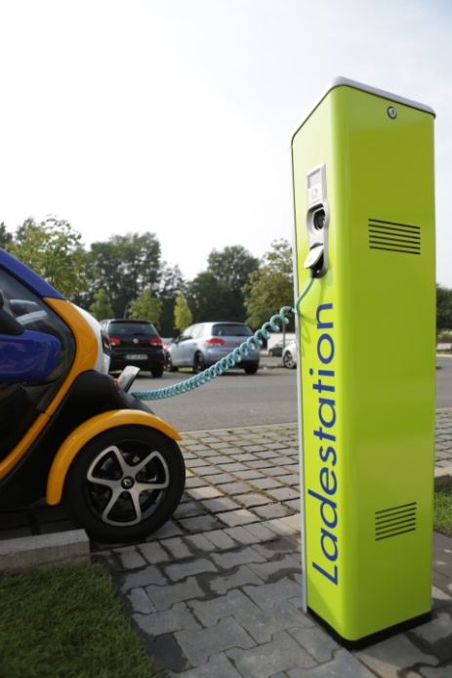
Hinter dem Gebäude der EVA befindet sich eine Ladesäule. Hier können Besitzer von Elektroautos ihr Fahrzeug jederzeit aufladen.

Tipp: Grillen mit Erdgas

Der Frühling ist da und auch die Temperaturen können sich sehen lassen. Der März war einer der wärmsten seit langem. Die Grillsaison ist damit eröffnet.

Grillen mit Erdgas hat viele Vorteile. Wer einen Erdgasanschluss im Haus hat, kann den Grill direkt an die Erdgassteckdose anschließen. Auf Knopfdruck wird er in wenigen Minuten heiß. Das Grillgut kann dank regulierbarer Hitze leichter zubereitet werden als bei Holzkohlegrills. Zudem lassen sich die Flammen bei einem Erdgasgrill schnell entzünden und sind stufenlos regulierbar. Das sorgt dafür, dass Würstchen und Steaks nicht anbrennen und selbst dann schnell auf den Tisch kommen, wenn sich spontan der Hunger meldet, denn Vorheizen ist beim Erdgasgrill unnötig. Außerdem ist Grillen mit Erdgas gesünder: Das austretende Fett wird nämlich in einer Wanne im Grill aufgefangen. Das minimiert die Bildung giftiger Stoffe, die normalerweise entstehen, wenn Fett in die Glut tropft und verdampft.
Zwar sind die Anschaffungskosten höher, jedoch können die Kosten für den Unterhalt deutlich geringer ausfallen. Bei einer Stunde grillen, kommt man mit Gas auf weniger als zwei Euro, verwendet man Holzkohle, muss man bei guter Qualität mit bis zu fünf Euro rechnen.

Punktgenau gar – beim Grillen mit Erdgas ein Kinderspiel.

